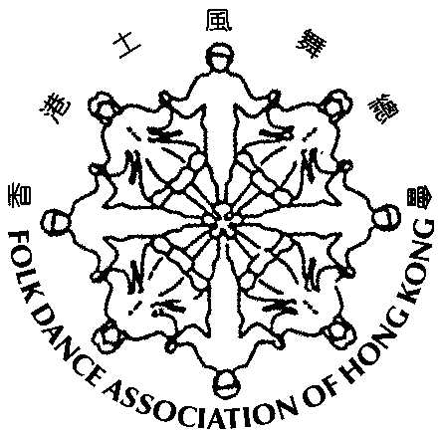
香港西方舞總會 香港土風舞總會
HKWD
聯 合 主 辦
第一屆西方排排舞導師結業禮

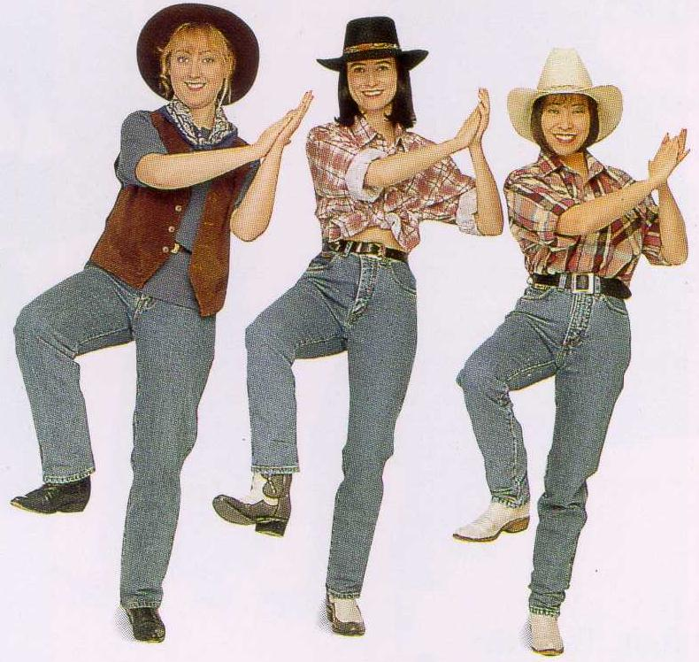
日 期：28-6-2003 (星期日)
時 間：晚上7時至11時
地 點：香港中華基督教青年會活動樓六樓體育館

程 序 表
* * * * * *

7:00 嘉賓接待、參加者入場及舞蹈同樂

8:00 晚膳及儀式開始︰

1) 致歡迎辭 香港西方舞總會名譽會長伍建新博士

2) 主禮嘉賓致辭 香港舞蹈團體聯會主席陳起馨先生

3) 頒發西方舞導師證書 香港西方舞總會會長毛偉銘先生
（頒發A組導師）
香港土風舞總會會長蔣世昌先生
（頒發B組導師）

4) 頒發西方舞銅章證書 香港西方舞總會名譽會長梁文賢博士

5) 頒發香港西方舞總會委任狀 香港舞蹈團體聯會主席陳起馨先生

6) 致送表演獎狀 1.香港西方舞總會名譽會長伍建新博士
（頒發混合式排排舞、土風舞、爵士式排排舞）
2.香港土風舞總會會長蔣世昌先生
（頒發ParaPara舞、社交舞、Salsa舞）

7) 致送紀念品予主禮嘉賓 香港西方舞總會名譽會長鄭楚光先生
（致送紀念品予香港舞蹈團體聯會主席陳起馨先生）

8) 致謝辭 香港土風舞總會會長蔣世昌先生

8:30 舞蹈表演(I) 1. 混合式排排舞
2. 土風舞
3. 爵士式排排舞
4. ParaPara－Virtual Love
舞蹈同樂

9:30 舞蹈表演(II) 1. 倫巴舞(Rumba)
2. 莎莎舞(Salsa)

舞蹈同樂

10:30 抽獎及舞蹈同樂

11:00 節目結束

